Lisa Dumaine
JV1A

Game Design Document

Nutty's Journey

Public cible

Nutty's Journey est un jeu pour un public plutôt casual. En effet, la difficulté n'est pas élevé et l'on ne peut pas mourir en jeu. De ce fait, les joueurs ne peuvent pas se prendre de Game Over. Ainsi, ce jeu est adapté pour les « joueurs du dimanche », ne demandant pas trop de compétences pour pouvoir le finir. Quand bien même, les joueurs amateurs peuvent aussi y jouer, avec comme défis de finir le jeu sans perdre de noisettes.

Tétrade élémentaire

Mécaniques :
Le joueur doit arriver a la fin du jeu en perdant le moins de noisettes possibles. Pour cela, il peut se déplacer et sauter, se cacher dans des trous pour échapper aux ennemis, lancer une noisette pour étourdir un ennemis ou pour casser quelques chose, et grimper sur un type de mur.
Plusieurs ennemis sont présents, faisant perdre au joueur quelques noisettes lorsqu'ils le touchent.

Esthétisme :
Le jeu est dans un style cartoon. Avec des aplats de couleurs flashys et des formes simples.

Histoire :
Nutty, un petit écureuil roux, doit ramener de la nourriture pour sa famille. Ainsi, il s'aventure dans une maison appartenant a des humains et vole quelques noisettes. Cependant, il doit retourner chez lui. Mais moins il ramenera de noisettes, plus sa famille sera triste et déçu de lui. Ainsi, il doit rapporter le plus de vivres possibles (ne pas en perdre) pour rendre sa famille fiere de lui.

Technologie :
Nutty's Journey est un jeu déveolopé en JavaScript, avec l'utilisation de Phaser. On peut y jouer sur un ordinateur, avec seulement un clavier.

Boucle de gameplay

Interface
L'interface graphique est minimaliste. L'unique information affiché a l'écran est le nombre de noisettes que le joueur possède. En effet, celles ci sont utilisés à la fois comme score et comme munitions. L'affichage de leur nombre est donc une nécessité, pour que le joueur puisse adapter son gameplay en fonction du nombre.
Aucune autre information n'est affiché, étant donné que le joueur ne possède pas de barre de vie, d'inventaire etc...

Storytelling
Le storytelling est peu présent. En effet, l'histoire du jeu est présente surtout au début et à la fin du jeu. Le début, notamment avec le contexte dont le jeu est introduit (un écureuil devant ramener de la nourriture pour sa famille), et la fin, avec les différentes fins possibles, sont les seuls moments apportant l'histoire dans le jeu.

Level Design

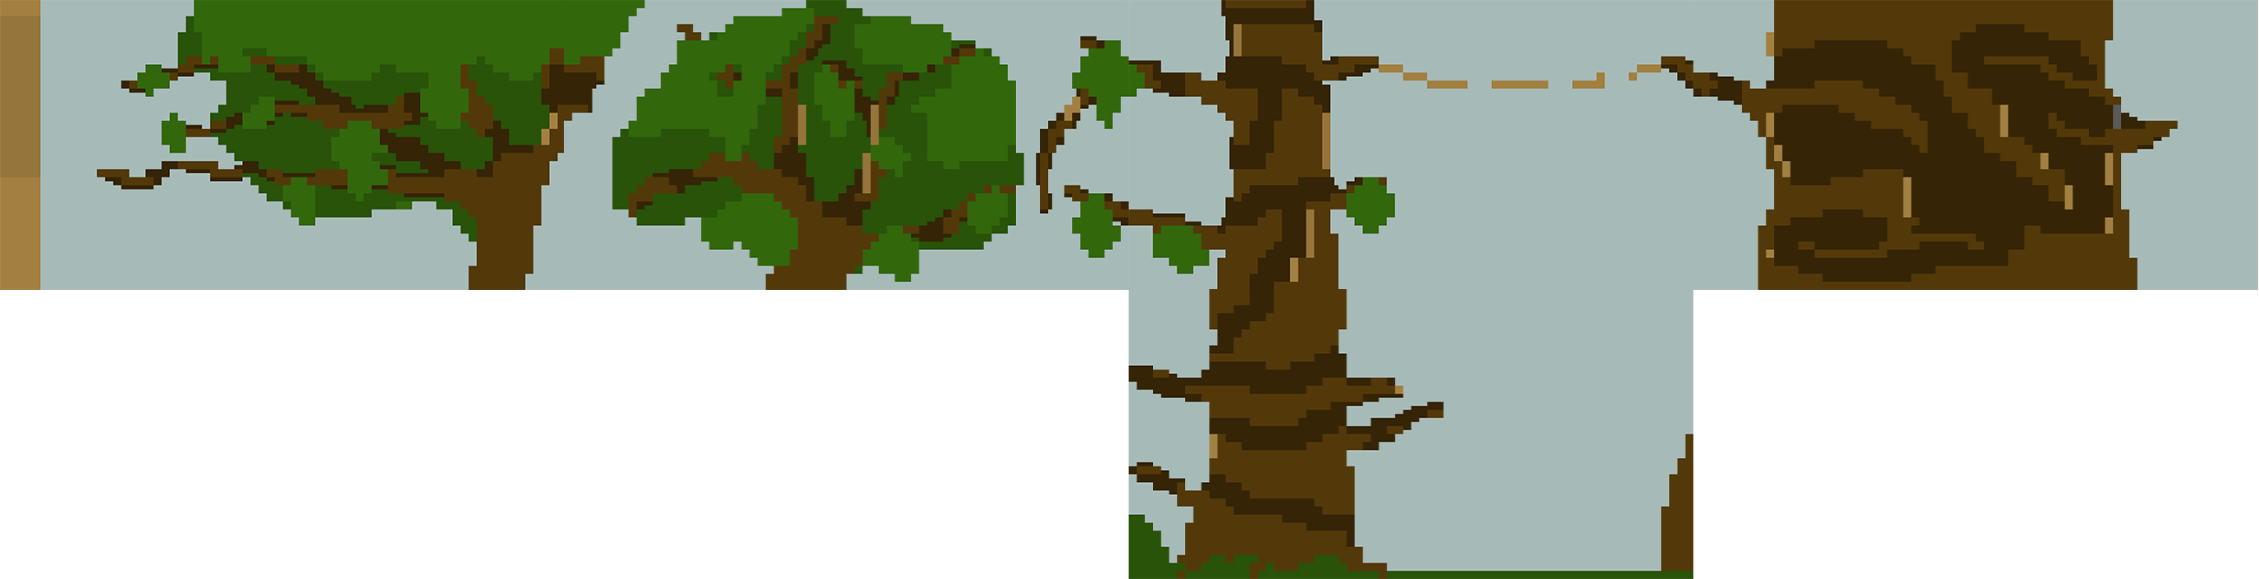
Voici la carte du jeu. Cela ne se remarque peut être pas très bien, mais elle a été découpé en plusieurs tableaux/niveaux, qui sont au nombre de 5. Ceux ci ont été réalisé de telle sorte, qu'une fois assemblée, qu'ils s'emboitent parfaitement. Certains éléments tels que les ennemis et items ne sont pas affichés (mais ils sont biens présents en jeu).

D'autres tableaux sont prévus et vont être ajoutés. Ce format de jeu permet d'intégrer de nouveaux niveaux facilement, afin de rallonger l'expérience du joueur. Un seul tableau représente le sol. En effet, sur le tableau du dessus, le joueur peut tomber du pont (les trous sont bouchés en jeu) et ainsi, atterrir dans un nouveau tableau, obligeant le joueur a remonté l'arbre entier.

Risques et récompenses
Le jeu n'expose pas le joueur a de véritables risques. En effet, le joueur ne pourra pas mourir en jeu. Les actions du type : prendre des dégats d'ennemis, tomber dans le vide... ne retirent au joueur que des noisettes, l'empechant de mourir et de recommencer le jeu depuis le début. Cependant, perdre ses noisettes l'exposent a la déception de la famille écureuil a la fin du jeu.

